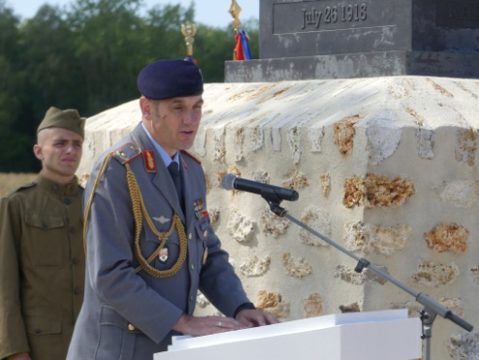 | Général de brigade Werner Albl,  Attaché de la Défense Représentant de l’ambassade d’Allemagne  Mémorial de la Ferme de la Croix Rouge – 28 juillet 2018
Toute guerre est une tragédie. Notre mémoire commune est une chance !

Nous voici aujourd’hui réunis ici dans une région chargée d’histoire, pour commémorer le centenaire de la bataille de la Croix Rouge au Mémorial de la 42ème Division Arc-en-ciel.

Mais aussi, pour nous souvent ensemble des pages sombres de notre histoire et rendre hommage aux soldats qui ont donné leur vie dans cette féroce bataille, il y a 100 ans.

Nous n’oublions pas non plus les familles à qui cette guerre a causé une peine infinie et qui ont perdu pour toujours un mari, un père, un frère, un fils ou un ami. Une génération seulement après la Grande Guerre, de jeunes gens mourraient à nouveau sur les champs de bataille où leurs pères avaient déjà combattu. Le cimetière militaire allemand de Fort de Malmaison, à une trentaine de kilomètres d’ici, en témoigne et nous rappelle que de telles horreurs ne devraient plus jamais se produire. Nous nous inclinons devant la mémoire de ces hommes également et devant tous ceux qui ont souffert avec eux.

Aujourd’hui, un siècle après les combats de l’Ourcq, les morts n’ont plus d’uniforme, plus de religion. Nous ne faisons plus de différences entre les nationalités, les origines ou les lieux. Nous commémorons sans distinction ceux qui sont tombés au champ d’honneur.

Nous, Français, Américains et Allemands, autrefois ennemis sur les champs de batailles, nous tenons aujourd’hui ensemble. Nous avançons côte à côte vers un avenir dans lequel la guerre n’a pas de place. Nous nous connaissons et nous nous respectons, nous sommes des amis. Nous faisons un travail de mémoire commun comme aujourd’hui au Mémorial de la Ferme de la Croix Rouge. Cette culture mémorielle partagée nous permet aussi de trouver des ressources pour accomplir les tâches qui nous incombent pour un avenir commun, pour le bien de nos peuples, de nos pays et du monde entier.

Mais chaque jour, nous pouvons voir et ressentir autour de nous la fragilité de la paix. Pour nous le rappeler, il suffit de croiser les soldats de l’opération Sentinelle qui font rempart au terrorisme ici en France et de penser aux soldats français, américains et allemands déployés côte à côte avec des allies pour défendre notre sécurité en Afghanistan, en Iraq ou au SAHEL.

Préserver la paix sur la base de nos valeurs démocratiques communes est un objectif pour nos nations et le fondement de la prospérité de l’Europe et du monde.

Sur la base de notre amitié, nous approfondissons les partenariats que nous avons noués en Europe et au sein de l’Alliance atlantique. Des liens aussi nombreux que solides nous unissent. Je ne pense pas seulement à la coopération sur le plan politique, mais également à l’amitié vécue au quotidien.

Je suis très honoré de pouvoir être parmi vous aujourd’hui lors de cette cérémonie qui se tient en présence des troupes françaises et américaines pour commémorer ce centenaire. Ce sont de tels actes et des moments dans lesquels nous pensent à ceux qui ont combattu qui donnent tout son sens au mot « paix ».
Je ressens également une immense gratitude lorsque je vois que nous pouvons être réunis aujourd’hui pour nous souvenir ensemble des heures sombres de notre histoire et pour y puiser l’énergie d’avancer d’un même pas vers un avenir de paix.

Car la guerre ne saurait arriver lorsque les peuples sont liés d’amitié.

Je vous remercie pour votre attention.

